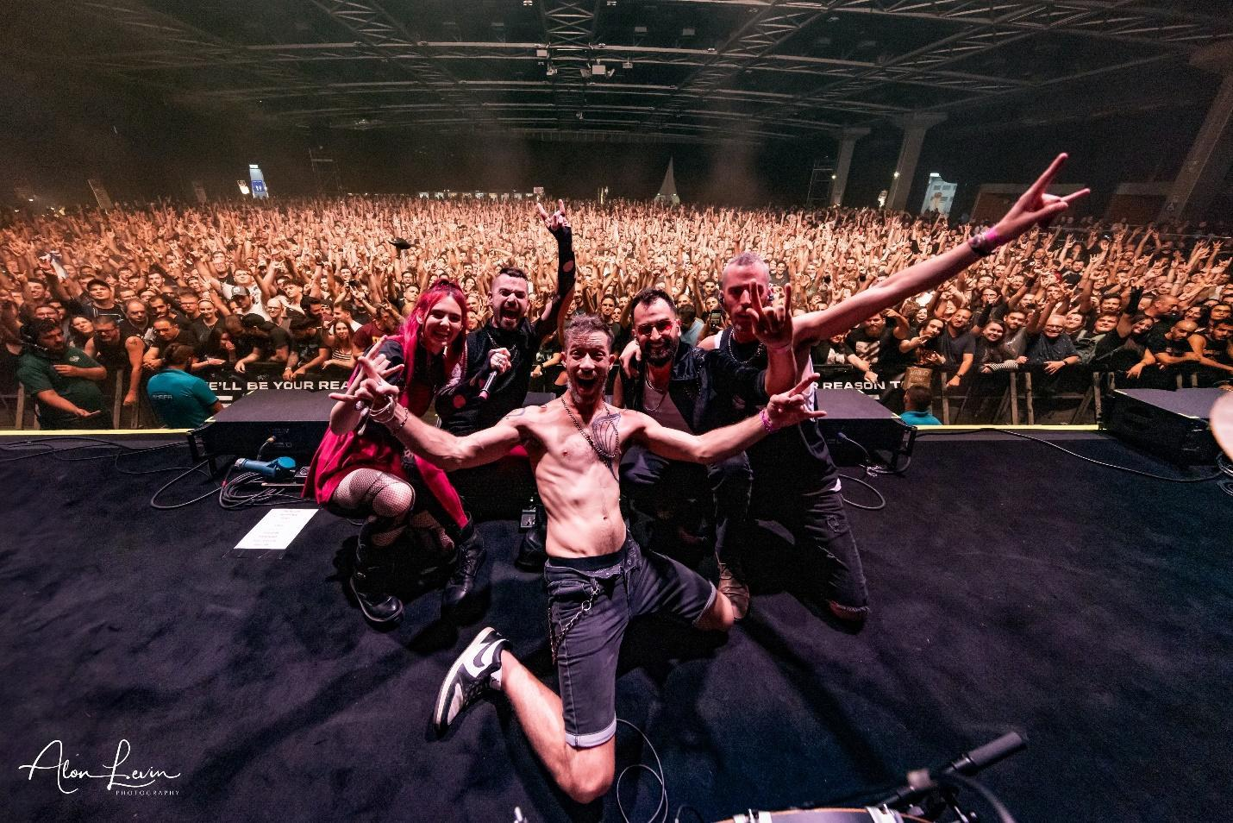
צילום – אלון לוין
"מלכי הרוק החדשים בישראל?" - רדיו זה רוק
"הרגשנו שהלהקה קיבלה את ברכתו של פרדי מרקורי" - מגזין מטאליסט

SaffeK, הרכב הרוק העולה בסצינה הישראלית והאירופאית, משחררים ב26.7 אלבום חדש I/U/WE/US. אלבום שמגלם את החוויה האצטדיונית הטקסית שהיא SaffeK. אלבום שמחזיק בתוכו את כל הטוב שהוא רוקנרול - ההתעלות, ההתרגשות, הדיסטורשן וההתמסרות ליחד.
האלבום מוסטר אצל מועמד הגראמי Robin Schmidt ומכיל בתוכו את 13 הטראקים הצבעוניים והטובים ביותר שSaffeK יצרו עד היום - תאטרון מוזיקלי רוקרי של שבר ואיחוי, מערבונים וחלל חיצון.

ההרכב בהובלת אורן אמיתי, היוצר החיפאי מאחורי הלהקה, ביסס את עצמו בשנה האחרונה בחוד החנית של הרוק הישראלי בזירה המקומית והעולמית. בין היתר ההרכב זכה לפתוח את ההופעה של ענקי ההארד רוק DISTURBED בתל אביב, הבחירה הרשמית של DISTURBED וחברות שוקי וייס, לייב ניישן ובלו סטון גרופ. בנוסף הופיעו ביולי 2023 בבמה המרכזית של הפסטיבל הצ'כי הענקי MASTERS OF ROCK וזכו בשיר השנה תשפ"ג של רדיו הרוק של ישראל "רדיו זה רוק".

תיצרו קשר - אורן אמיתי 0544840239

\saffekmusic@gmail.com

